Интернет-ресурсы для подготовки обучающихся к олимпиадам
Предмет | Адрес Интернет-ресурса | Примечания
Все | http://olimpiada.ru/ | Сайт МИОО: документация по проведению всех олимпиад, графики проведения
Все | http://olymp.mioo.ru/ | Сайт МИОО: подготовка обучающихся к олимпиадам по всем предметам
Биология | http://www.bio.olimp.mioo.ru/ | Задания Международной олимпиады по биологии и заключительного этапа Всероссийской олимпиады, которые можно пройти online.За две недели до городского этапа -online репетиция.
Биология | http://www.ibo-info.org/ | Минимум содержания заданий Международной биологической олимпиады
Биология, экология | http://www.bio.metodist.ru/ | Задания для подготовки обучающихся к муниципальному и региональному этапам
География | http://www.olimp.mgou.ru | Сайт олимпиады школьников Московской области
География | http://www.olymp.baltinform.ru | Сайт школьной олимпиады Калининградской области
География | http://www.sgu.ru | Сайт муниципального тура олимпиады Саратовской области
География | http://clubdoroga.euro.ru | Занимательная олимпиада по географии (клуб «Дорога»)
География | http://www.herzen.spb.ru | Герценовская олимпиада по географии
География | http://lomonosov.msu.ru/ | Олимпиада «Ломоносов»
Иностранные языки | http://www.longman.ru/content/view/3/10/  http://www.rus_olimp.ru  http://www.relod.ru/testirovanie/oxford_english_testing/  http://www.codnn.ru  http://www.oxfordenglishtesting.com/DefaultMR.aspx?id=3034&menuId=1 | Тестовые материалы, имеющие формат олимпиадных заданий
Информатика и ИКТ | http://www.olympiads.ru  http://informatics.mccme.ru/moodle/ | На указанных сайтах есть ссылки и на другие полезные сайты
История, обществознание, право | http://www.edu.ru/ | Федеральный портал «Российское образование». Содержит  обзор образовательных ресурсов Интернета, нормативные документы, образовательные  стандарты
История, обществознание, право | http://www.rusolymp.ru | Федеральный портал российских олимпиад школьников, в том числе и задания разных этапов олимпиад прошлых лет
История, обществознание, право | http://ecsocman.edu.ru/ | Федеральный образовательный портал «Экономика,  социология, менеджмент»
История, обществознание, право | http://som.fio.ru/items.asp?id=10001171 | Сайт московского центра Интернет-образования: проекты учащихся, конкурсы по истории, олимпиады (архив вариантов)
История, обществознание, право | http://www.abitura.com/tournaments/man/man_history.html | Образовательный ресурс содержит вопросы олимпиад по истории
Математика | http://www.zaba.ru/ | Задания зарубежных национальных олимпиад
Математика | http://www.develop-kinder.com/client/forumsuhoi/zadachi-all-10.html | Задания интернет-олимпиады «Сократ»
Математика | http://www.math-on-line.com/olympiada-edu/zadachi-olympiada-math.html | Как готовиться к олимпиадам. Нестандартные математические задачи на логику и смекалку.
Математика | http://www.internat18.ru/exams/olimpiad.html | Коллекция ссылок на сайты с олимпиадными задачами
Математика | http://intelmath.narod.ru/problems.html | Задачи различных математических олимпиад, в т.ч. открытых
Математика | http://kiloherz.ru/problems | Подготовка к олимпиадам. Межвузовские олимпиады
Математика | http://school-collection.edu.ru/catalog/rubr/1040fa23-ac04-b94b-4a41-bd93fbf0d55a/ | Олимпиадные задачи по всем разделам математики
Математика | http://www.allmath.ru/olimpschool1.htm | Все задачи Всесоюзных олимпиад
МХК | http://www.art.ioso.ru | Интернет-олимпиада по МХК
МХК | http://www.kafedramhk.ru/ | Задания олимпиады по МХК прошлого учебного года
МХК | http://www.artprojekt.ru | Энциклопедия искусства – галереи, история искусства, дополнительные темы
МХК | http://www.witcombe.sbc.edu/ARTHLinks.html | Сайт с огромным ресурсом ссылок по истории искусства, сгруппированных по периодам
МХК | http://www.artcyclopedia.com | Иллюстрированная энциклопедия по искусству
ОБЖ | http://www.rsr-olymp.ru/ | Российский совет олимпиад школьников
ОБЖ | http://olimp.mgou.ru/saf/content/189 | Сайт олимпиады Московской области
Русский язык | http://www.olimp1592.ru/moodle/ | Сайт ресурсного центра ГОУ Гимназии № 1592, проводящей занятия по подготовке к олимпиаде по русскому языку
Русский язык. Литература | http://www.filobraz.ru | На сайте кафедры филологического образования следует заходить в раздел «Школа юного филолога
Русский язык. Литература | http://www.philologia.ru/ | Учебный филологический ресурс, обучающий читать тексты художественной литературы в форме решения увлекательных задач
Технология | http://www.edu-media.ru | Раздел - технология
Физика | http://fizolimp.narod.ru | Задачи по физике и их решения, рекомендации по подготовке к олимпиадам
Физика | http://genphys.phys.msu.su/info/olimp.html | Научно-образовательный сервер физического факультета МГУ им. М.В. Ломоносова  Олимпиада "АБИТУРИЕНТ"; Московская городская Олимпиада школьников по физике. Московская городская Олимпиада школьников по астрономии. Задачи Московской городской Олимпиады школьников.
Физика | http://www.spin.nw.ru | Олимпиадные задачи по физике. Дистанционное обучение по физике
Физика | http://www.nsu.ru/materials/ssl/text/metodics/ivanov.html | Задачи повышенной трудности и "повышенной интересности", базирующиеся на реально существующих проблемах современной физики. Задачи предваряются краткой теорией, даются их подробные решения.
Физика | http://physolymp.spb.ru/ | Сайт петербургских физических олимпиад
Физика | http://fizkaf.narod.ru/ | Кафедра физики МИОО
Химия | http://chemolymp.narod.ru/old_olymp.html | Олимпиады по химии, задачи и задания олимпиад по химии различных лет (с ответами и решениями)
Химия | http://olimp.distant.ru/ | Дистанционная олимпиада школьников, задания и ответы
Химия | http://www.alhimik.ru/abitur/abit4.html | Полезные советы, эффектные опыты, химические новости, виртуальный репетитор
Химия | http://www.chem.msu.su/rus/olimp/ | Задачи химических олимпиад. Международные олимпиады, Менделеевская олимпиада, Химико-математические олимпиады, Всероссийские олимпиады школьников по химии. Материалы олимпиад 1997-2004 годов
Химия | http://tasks.ceemat.ru/dir/124/ | Книга-задачник, где можно найти задания с различных олимпиад и турниров школьников по химии. Для школьников и учителей, занимающихся подготовкой школьников к олимпиадам
Экология | http://www.eco.rosolimp.ru/ | Общие положения, порядок организации и проведения, задания муниципального, регионального и заключительного этапов предыдущих лет.
Экономика | http://www.hse.ru;  www.mioo.ru;  www.fddp.ru; | Сайт Высшей школы экономики (надо смотреть факультет довузовской подготовки)  Сайт Московского института открытого образования (надо смотреть кафедру экономики)  Сайт Финансовой Академии при правительстве РФ

http://www.rosolymp.ru

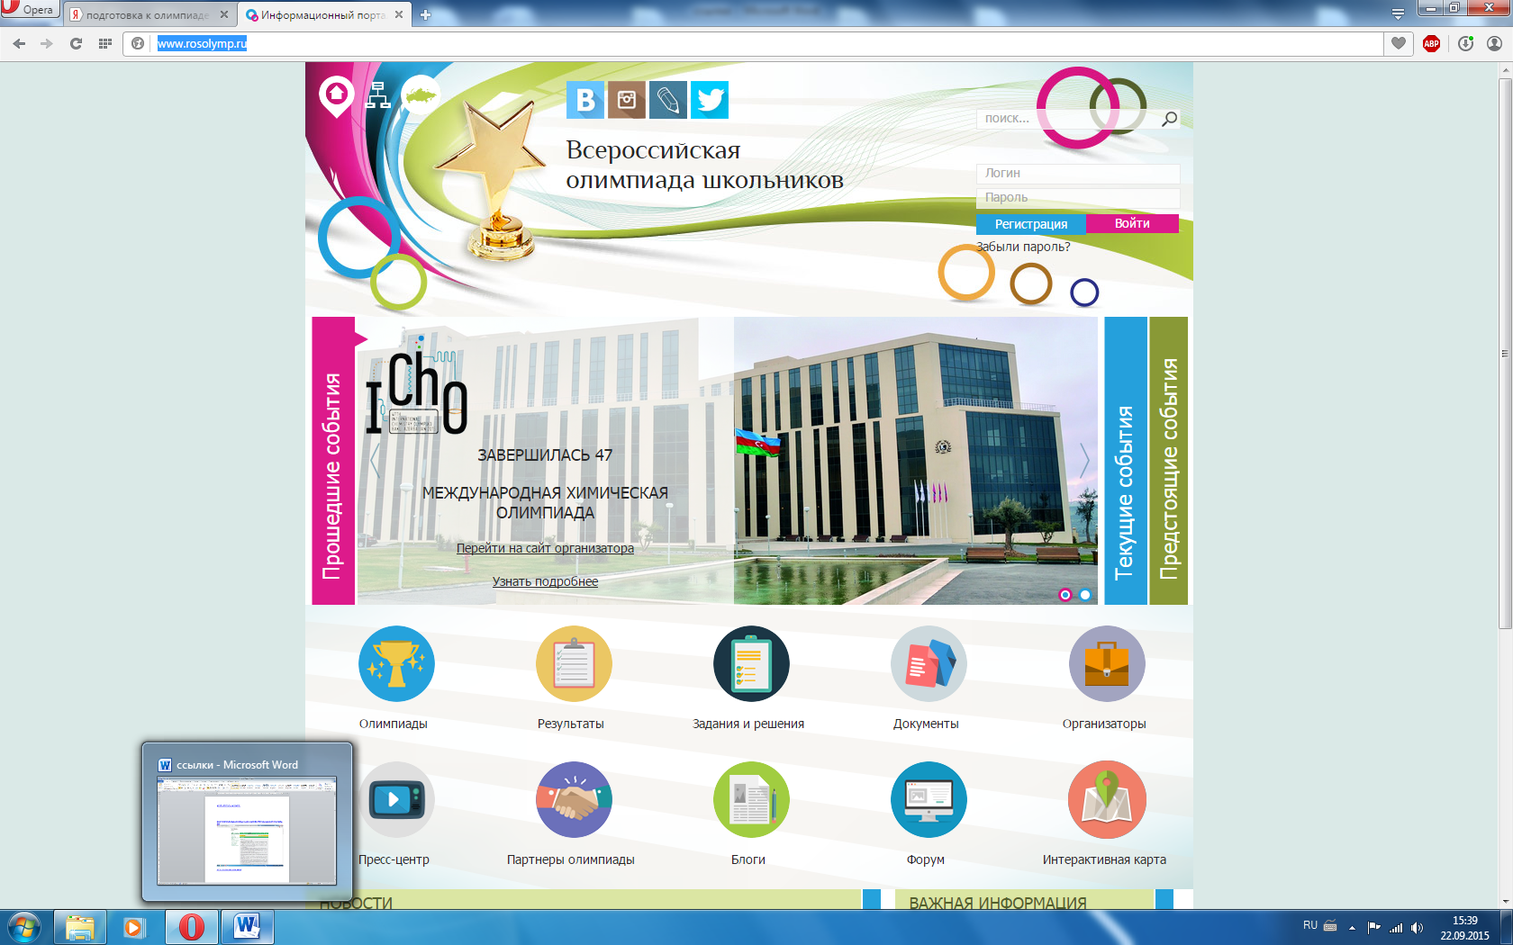

http://olymp.hse.ru/mmo/2014/materials

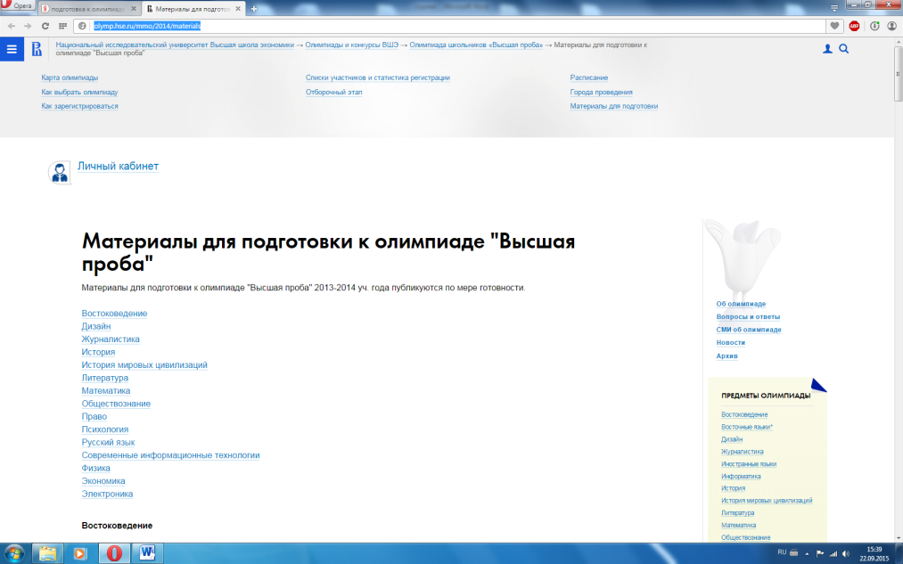

http://www.den-za-dnem.ru/school.php?item=301

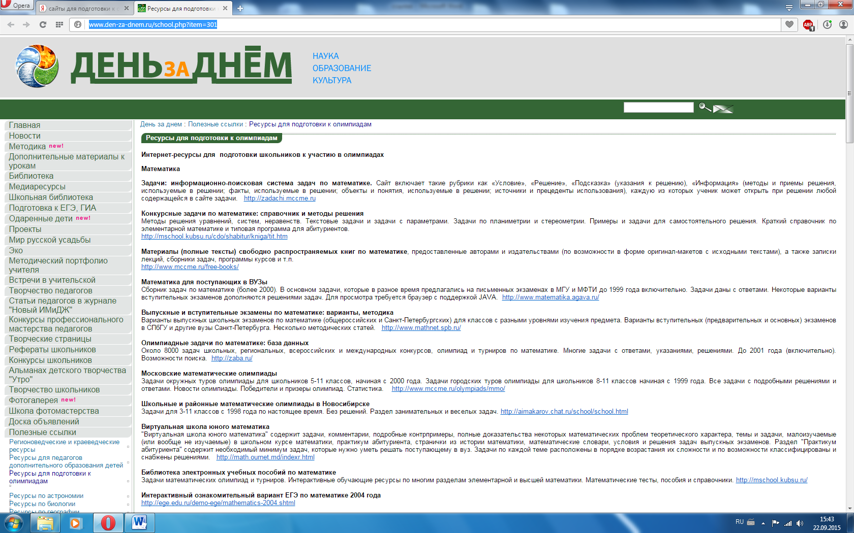

http://new.gramota.ru/spravka/letters/22-spravka/letters/71-rubric-482 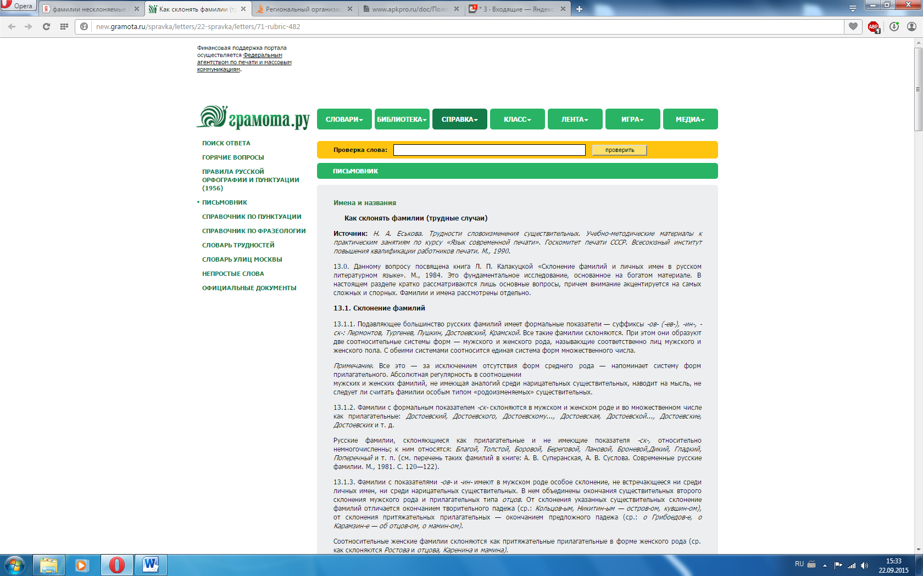
http://rusolimp.kopeisk.ru

